# Normativa

Cuando se trata de instalar puntos de recarga para coches eléctricos en un garaje comunitario, existen dos opciones disponibles:

1. Conectándote al contador de tu vivienda
2. Creando un nuevo suministro eléctrico

¿Deberíamos tener en cuenta esto? à Creo que no (Quién sabe, la vida sorprende a veces)

# Modelos de cargadores para coches eléctricos

Podemos encontrar distintos tipos de cargadores para vehículos eléctricos. Cada uno goza de unas propiedades, según las características del enchufe, y sus propias velocidades de carga. Los tipos de cargadores más populares son:

**Conector Schuko o doméstico**: se corresponde con el enchufe más común en Europa y que utilizan todos los aparatos eléctricos. Suele ser de dos (o tres) clavijas. Conlleva un tiempo de carga muy prolongado, es la recarga más lenta (2,3 kw). Para una recarga total del vehículo podría implicar hasta más de 30 horas.

**Conector SAE o tipo 1**: permite una potencia de hasta 7,4 kw y es el enchufe común de la corriente monofásica. No es habitual en Europa, pues su comercialización se centra sobre todo en Asia. Puede tardar hasta 6 horas en completar la recarga.

**Conector Mennekes o tipo 2**: el tipo de enchufe estandarizado en Europa cuenta con una duración del periodo de carga semi rápida, es decir, de entre una y dos horas para una recarga total del vehículo, es el homologado en el continente europeo. Goza de una potencia máxima de hasta 43 kw en cargas trifásicas a 63 A. Visualmente es parecido al cargador de Tipo 1, pero cuanta con dos pines más de las dos fases extras que permiten cargar en trifásico.

**Conector Tipo 3**: creado en 2010 por parte de la asociación EV Plug Alliance de la que forman parte empresas como Schneider Electrics, Scame o Legrand. Actualmente está en desuso con respecto a otro tipo de cargadores, aunque no completamente fuera del mercado. Cuenta con una potencia máxima de hasta 22 kW.

**Conector CHAdeMO**: no es tan habitual en Europa, mientras que es uno de los más comunes en países como Estados Unidos o Japón. Disfruta de una carga muy rápida, favorecida por una potencia de entre 50 y 350 kw. Esto implica de tiempo de recarga total de apenas 30 minutos, incluso menos.

**Conector CCS**: también conocido como Combo 2, su carga también dispone de una potencia de entre 50 y 350 kw, con recargas totales de tan solo media hora. Es un conector muy común en cargadores de carga rápida.

# Aplicaciones

[Apps de regarga](https://www.emotionrenting.es/blog/mejores-aplicaciones-recargar-coche-electrico)

[Place to plug](https://placetoplug.com/es): A parte de encontrar todos los puntos de recarga públicos para vehículos eléctricos, permite que los usuarios compartan sus puntos de recarga privados. Es decir, un usuario de vehículo eléctrico que tiene un cargador instalado en su casa puede compartir su punto de recarga con otros usuarios.

Puedes poner a disposición de los otros usuarios que tu punto de recarga está disponible. Esta opción funciona mediante un sistema de solicitud de reserva en la que, si no estás disponible para que un usuario utilice tu instalación, puedes cancelar la invitación.

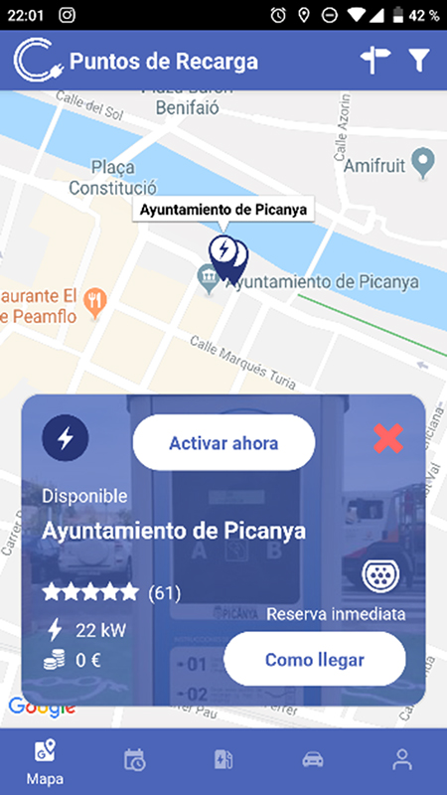

Interfaz de la empresa cargacoches

([Absorbió una empresa que hacía exactamente lo que nosotros](https://cargacar.com/noticias/charge-parking-cargadores-coches-electricos))

**Tipos de Puestos de Carga**

Hay tres niveles principales de carga para vehículos eléctricos:

* Nivel 1: Carga estándar a través de un enchufe doméstico (120V en América del Norte, 220-240V en Europa y la mayoría de otros lugares). Proporciona entre 3 y 8 km de autonomía por hora de carga. Es el tipo de carga más lento y generalmente se usa en hogares.
* Nivel 2: Carga rápida que requiere una estación de carga especial y un enchufe de 240V (en América del Norte) o 220-240V (en otros lugares). Ofrece entre 16 y 100 km de autonomía por hora de carga. Es adecuado para uso doméstico y público.
* Carga rápida de corriente continua (DCFC) o Nivel 3: Las estaciones de carga rápida DC pueden cargar un vehículo eléctrico hasta el 80% en 20 a 30 minutos. Son principalmente para uso en rutas o áreas públicas debido a su alta potencia y coste.

**Marcas Famosas de Cargadores**

Algunas de las marcas más conocidas y utilizadas en el mercado de cargadores de vehículos eléctricos incluyen:

* **Tesla Supercharger**: Exclusivo para vehículos Tesla, es uno de los sistemas de carga rápida más avanzados. Los Superchargers son principalmente de Nivel 3 y permiten largos viajes con paradas cortas para cargar.
* **ChargePoint:** Ofrece soluciones de carga de Nivel 2 y DCFC. Son ampliamente utilizados en entornos públicos, comerciales y residenciales. ChargePoint se destaca por su red extensa y facilidad de acceso a través de su aplicación.
* **EVgo:** Proporciona estaciones de carga rápida DC y es conocido por tener muchas de sus estaciones alimentadas por energía renovable. EVgo se enfoca en la carga pública rápida.
* **Blink Charging:** Ofrece cargadores de Nivel 2 y DCFC. Blink tiene una mezcla de cargadores de propiedad pública y privada y opera tanto en ubicaciones residenciales como comerciales.

Consideraciones para la Aplicación

* **Integración de Software:** La capacidad de integrar el software de gestión de cargadores de diferentes marcas en Park & Go será crucial. Esto incluye la monitorización en tiempo real de la disponibilidad, el inicio y fin de la carga, y los pagos.
* **Consideraciones Legales y Normativas:** Dependiendo de la región, puede haber regulaciones específicas que rigen la instalación y operación de estaciones de carga, como normas de seguridad, accesibilidad, y facturación.
* **Modelos de Negocio:** La gestión de puntos de recarga puede seguir diferentes modelos, desde el cobro por carga hasta suscripciones mensuales. La elección del modelo afectará cómo se integra y opera el servicio en la aplicación.
* **Compatibilidad y Conectores:** No todos los vehículos eléctricos utilizan el mismo tipo de conector para la carga. La aplicación debe considerar la compatibilidad entre los vehículos de los usuarios y los tipos de cargadores disponibles.
* **Incentivos y Subvenciones:** En muchos lugares, existen incentivos y subvenciones para la instalación de estaciones de carga. La aplicación podría facilitar el acceso a esta información para los propietarios de plazas de garaje.

# Cuestiones y alternativas

[...]